รายงานผลการคัดเลือกผลิตภัณฑ์สินค้า/บริการ กศน. ดีเด่นและพรีเมี่ยม
ประจำปีงบประมาณ พ.ศ. 2566

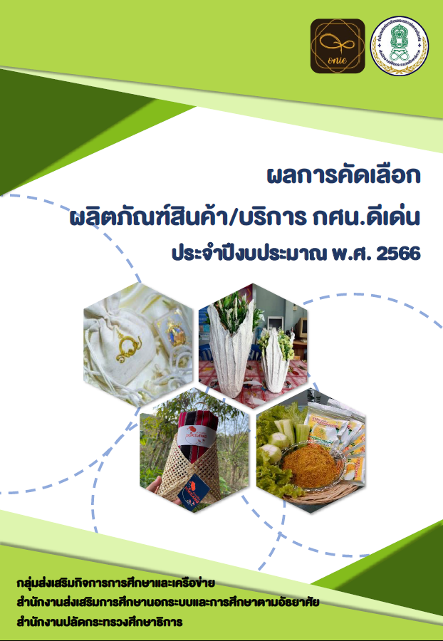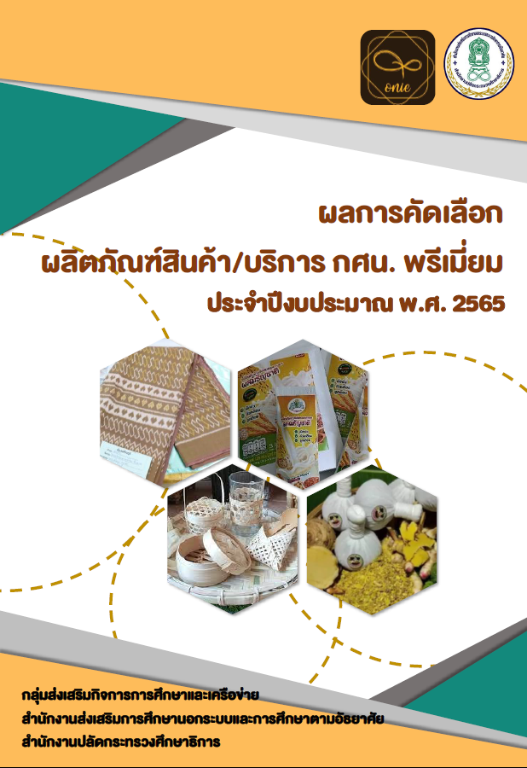

 https://drive.google.com/drive/folders/1TUE1zRcE0Ry3hz1YHVEqAUQBT18F6m-S?usp=sharing

หมายเหตุ : เนื่องจากรายงานผลการคัดเลือกผลิตภัณฑ์สินค้า/บริการ กศน. ดีเด่นและพรีเมี่ยม
ประจำปีงบประมาณ พ.ศ. 2566 มีหน้าเป็นจำนวนมาก จึงขออนุญาตส่งเป็นรูปแบบไฟล์ทางออนไลน์ก่อนจัดพิมพ์

